**Москалёнок Крыстына Степанова (Moskałonkowna Krystyna)**

15 августа 1784 г – крещение (РГИА 623-2-18, лист 227, №17/1784-р (коп)).

**РГИА 823-2-18:** Лист 227. **Метрическая запись №17/1784-р (коп).**

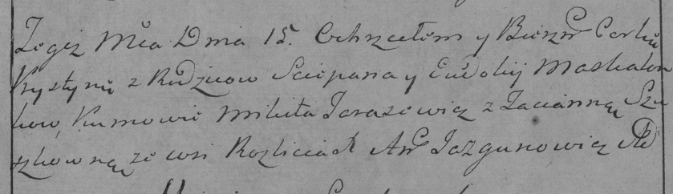

Дедиловичская Покровская церковь. 15 августа 1784 года. Метрическая запись о крещении.

Maskalonkowna Krystyna – дочь родителей с деревни Разлитье.

Maskalonek Sciepan – отец.

Maskalonkowa Ewdokija – мать.

Tarasewicz Mikita– кум.

Szuszkowna Tacianna- кума.

Jazgunowicz Antoni– ксёндз.